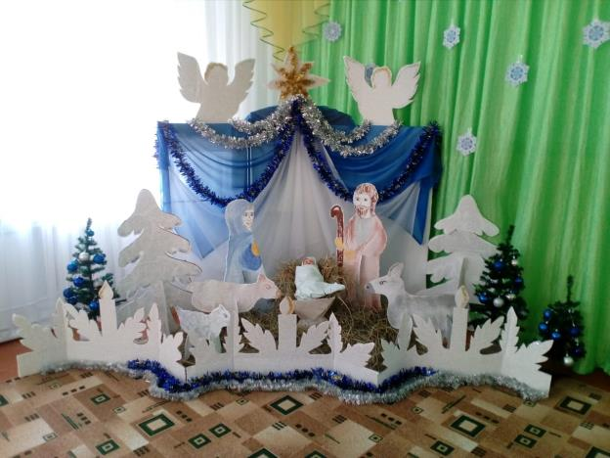
Оформление помещения дошкольного образовательного учреждения
к новогодним и рождественским праздникам.
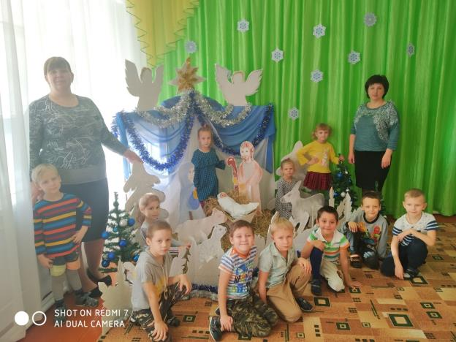
Знакомство детей, с использованием макета, с событиями
происходящими при рождении Иисуса Христа
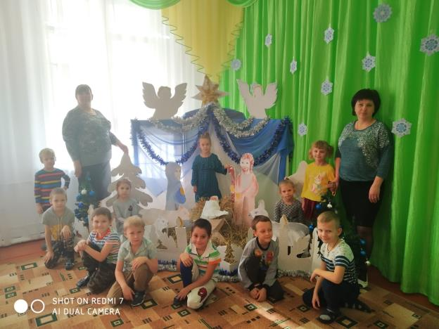
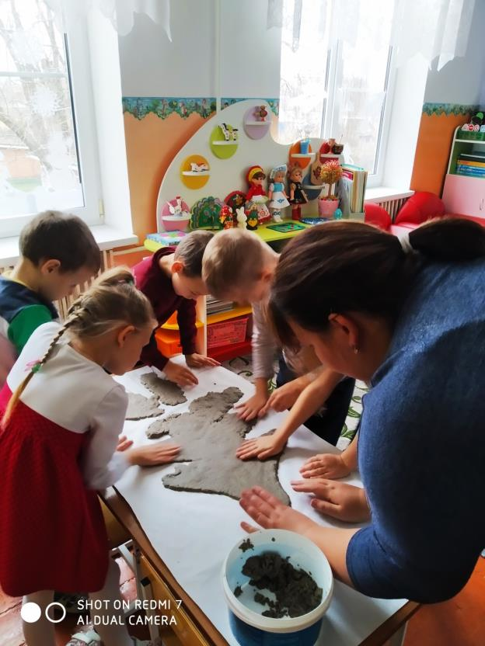
Совместная деятельность с детьми
«Изготовление декораций из пластичной массы в технике «Папье-маше»
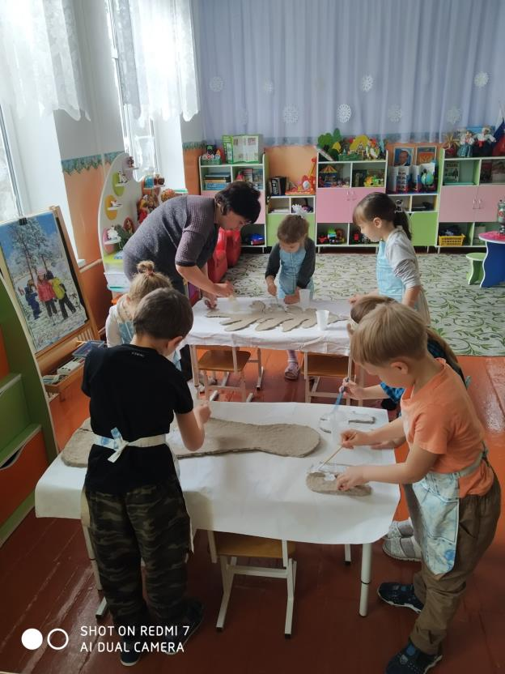
Совместная деятельность с детьми «Художественное оформление декораций»

